100年度早期療育工作相關人員專業知能演講
早療領域常見遺傳染色體症候群系列專題
一、指導單位：行政院衛生署國民健康局
二、主辦單位：財團法人恩主公醫院兒童發展聯合評估暨早療中心
三、參加對象：從事早期療育相關工作專業人員
四、日期：100年5月14日星期六
五、時間：上午9時至下午16時
六、地點：財團法人恩主公醫院17樓講堂
七、地址：新北市三峽區復興路399號17樓
八、費用：全程免費
九、認證學分：各學會繼續教育學分認證，視報名狀況申請。
十、講師：高銓宏 小兒遺傳科醫師、王一珺 物理治療師、陳莞音 職能治療師
講師資歷：高銓宏醫師(財團法人徐元智先生醫藥基金會附設亞東紀念醫院小兒遺傳科醫師)
王一珺 物理治療師(台北市第一兒童發展中心物理治療師、花蓮基督教門諾會醫院)
陳莞音 職能治療師(臺大醫院輔具中心治療師、臺北縣社區復健駐點治療師)
十一、報名方式：即日起至BeClass http://www.beclass.com/index.php網頁填妥報名表，或mail至eck6800@hotmail.com
十二、聯絡電話：(02)2672-3456 分機6922 黎小姐。
十三、報名截止日期：即日起至額滿為止。
響應環保，請自備環保杯
十四、課程表
時間 | 活動內容 | 主持人/主講人
08：30~09：00 | 報到
09：00~10：30 | 1.早療遺傳評估及諮詢  2.早療領域常見遺傳染色體疾病(part1) | 主持人：  財團法人恩主公醫院  林宏琪 早療中心主任  主講人：  財團法人徐元智先生醫藥基金會附設亞東紀念醫院  高銓宏 小兒遺傳科醫師
10：30~10：45 | 休息時間
10：45~11：45 | 早療領域常見遺傳染色體疾病(part2) | 主講人：  財團法人徐元智先生醫藥基金會附設亞東紀念醫院  高銓宏 小兒遺傳科醫師
11：45~12：00 | 分享討論 | 主講人：  財團法人徐元智先生醫藥基金會附設亞東紀念醫院  高銓宏 小兒遺傳科醫師
12：00~13：15 | 午餐時間
13：15~14：30 | 早療遺傳染色體疾病之物理治療介入 | 主講人：  台北市第一兒童發展中心物理治療師  王一珺 物理治療師
14：30~14：45 | 休息時間
14：45~16：00 | 早療遺傳染色體疾病之職能治療介入 | 主講人：  臺大醫院輔具中心治療師  陳莞音 職能治療師
16：00~16：15 | 分享討論
16：15 | 賦歸
十五、交通方式
- 交通資訊
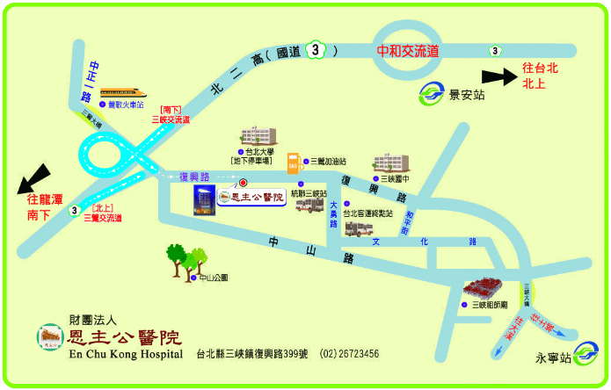

- 公車路線
- 景安捷運站：908、921(恩主公醫院站)
- 板橋捷運站：910(恩主公醫院站)
- 永寧捷運站：922、916、捷運接駁藍43(恩主公醫院站)
- 聯營公車：275、702、802、812(大勇路站下車，步行10分鐘抵達恩主公醫院)

- 停車資訊
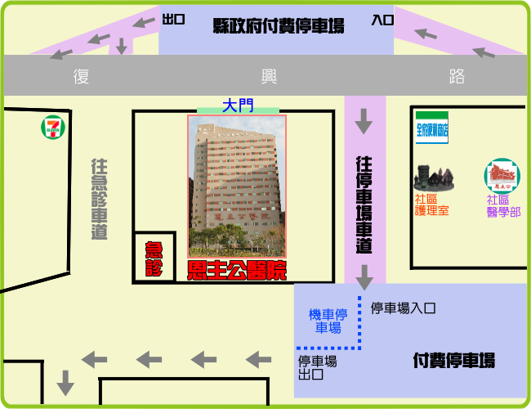

- 收費方式
- 恩主公醫院停車場：30/小時。
- 縣政府付費停車場(台北大學付費停車場)：10/小時；50/次。


早療領域常見遺傳染色體症候群系列專題 報名表
姓名 | 服務單位 | 職稱 | 聯絡電話
※填妥報名表後，e-mail至eck6800@hotmail.com

